**1.Mô-đun ESP-WROOM-32**

Hội đồng phát triển trang bị cho mô-đun ESP-WROOM-32 có chứa **bộ vi xử lý LX6 lõi kép 32 bit của Tensilica Xtensa®** . Bộ xử lý này tương tự như ESP8266 nhưng có hai lõi CPU (có thể được điều khiển riêng lẻ), hoạt động ở tần số xung nhịp có thể điều chỉnh **80 đến 240 MHz**

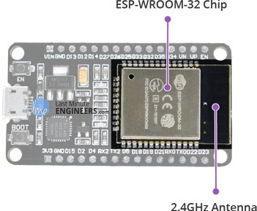

Hình

**2 Thiết bị ngoại vi và cổng I / O**

Mặc dù ESP32 có tổng số 48 chân GPIO , nhưng chỉ có 25 trong số chúng được chia ra cho các tiêu đề pin ở cả hai phía của bảng phát triển. Các chân này có thể được gán cho tất cả các loại nhiệm vụ ngoại vi, bao gồm:

* 15 kênh ADC - 15 kênh SAR ADC 12 bit. Phạm vi ADC có thể được đặt, trong phần sụn, thành 0-1V, 0-1.4V, 0-2V hoặc 0-4V
* 2 giao diện UART - 2 giao diện UART. Một được sử dụng để tải mã ser seri. Chúng có tính năng kiểm soát dòng chảy, và cũng hỗ trợ IrDA!
* 5 đầu ra PWM - 25 kênh chân PWM để làm mờ đèn LED hoặc điều khiển động cơ.
* 2 kênh DAC - Bộ xử lý 8 bit để tạo ra điện áp tương tự thực sự.
* Giao diện SPI, I2C & I2S - Có 3 giao diện SPI và 1 I2C để kết nối tất cả các loại cảm biến và thiết bị ngoại vi, cộng với hai giao diện I2S nếu bạn muốn thêm âm thanh vào dự án của mình.
* 9 Touch Touch - 9 GPIO có tính năng cảm ứng cảm ứng điện dung.

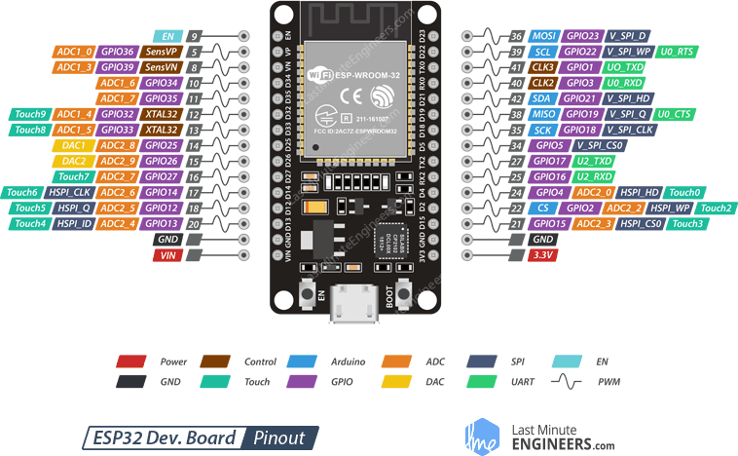

Hình

Nhờ **tính năng ghép kênh pin** của ESP32 .Có nghĩa là một chân GPIO duy nhất có thể hoạt động như PWM / UART / SPI.

**3.Chế độ hoạt động của Node MCU ESP8266**

Một trong những tính năng tuyệt vời nhất mà ESP8266 cung cấp là nó không thể chỉ kết nối với mạng WiFi hiện có và hoạt động như một WebServer, mà còn có thể thiết lập một mạng riêng, cho phép các thiết bị khác kết nối trực tiếp với nó và truy cập các trang web. Điều này là có thể bởi vì ESP8266 có thể hoạt động ở ba chế độ khác nhau: Chế độ Station, chế độ Soft Access Point và cả hai cùng một lúc. Điều này cung cấp khả năng xây dựng mạng lưới .

**Station (STA) Mode**

ESP8266 kết nối với mạng WiFi hiện có (được tạo bởi bộ định tuyến không dây của bạn) được gọi là Station (STA)

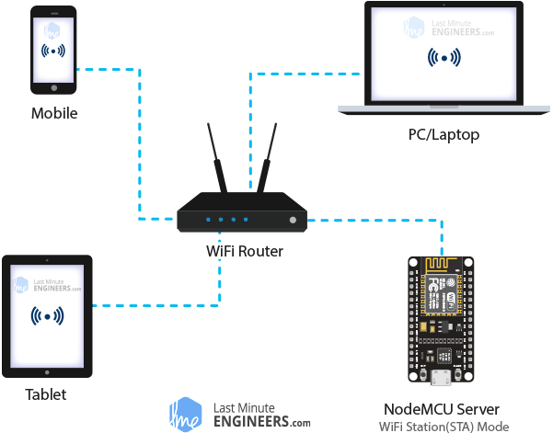

Hình

Trong chế độ STA, ESP8266 lấy IP từ bộ định tuyến không dây được kết nối. Với địa chỉ IP này, nó có thể thiết lập một máy chủ web và phân phối các trang web cho tất cả các thiết bị được kết nối trong mạng WiFi hiện có .

**Soft Access Point (AP) Mode**

ESP8266 tạo ra mạng WiFi của riêng mình và hoạt động như một trung tâm (Giống như bộ định tuyến WiFi) cho một hoặc nhiều trạm được gọi là Điểm truy cập (AP). Không giống như bộ định tuyến WiFi, nó không có giao diện với mạng có dây. Vì vậy, chế độ hoạt động như vậy được gọi là Điểm truy cập mềm (AP mềm). Ngoài ra số lượng trạm tối đa có thể kết nối với nó được giới hạn là năm.

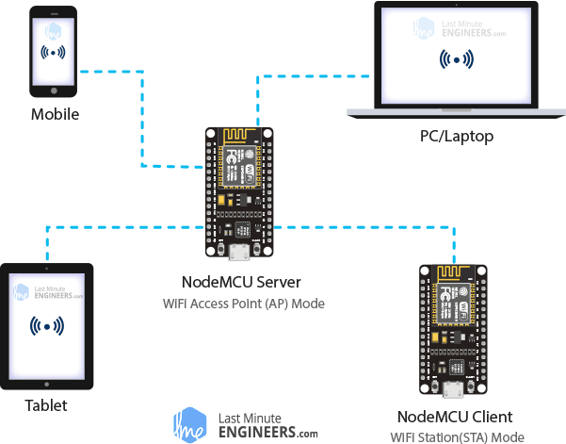

Hình

Trong chế độ AP, ESP8266 tạo một mạng WiFi mới và đặt SSID (Tên của mạng) và địa chỉ IP cho nó. Với địa chỉ IP này, nó có thể phân phối các trang web đến tất cả các thiết bị được kết nối trong mạng riêng của mình